《计算机辅助施工管理》课程简介

《计算机辅助施工管理》课程是建立在建筑施工组织与管理和计算机技术学科相结合的一门学科，是建筑施工管理人员对工程施工实施管理的有效途径。在计算机广泛普及应用的今天，建设行业的计算机应用管理优势正逐渐显现出来，通过计算机辅助施工管理软件，不仅可以提高工作效率，实现建筑施工管理软件化、计划目标网络化，提高施工质量和效果。

魏树梅
女，1978年8月生，本科/学士，讲师/工程师，任教10年。
主讲课程：《建筑施工组织》、《计算机辅助施工管理》、《建筑工程资料管理》。
教学特点：严谨细致，注重课堂教学效果。
讲课特点：教学形式丰富、生动，条理清晰、理论联系实际。
教学信条：学高为师，身正为范。
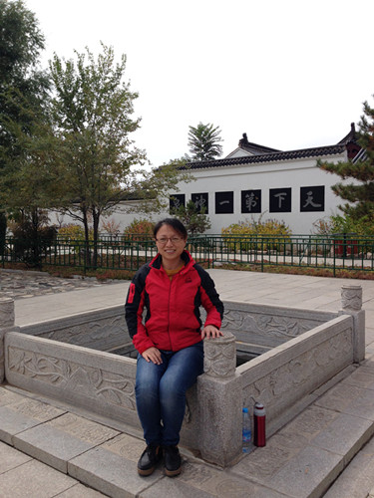

任尚万
（1975-），男，讲师、工程师，2000年毕业于天津城市建设学院建筑工程专业，2000年7月参加工作，先后在内蒙古建筑职业技术学院工民建教研室、建筑工程系、建筑工程学院，担任建筑施工技术、高层建筑施工、钢结构、计算机辅助施工管理等课程的教学任务。
2012年积极响应学院号召赴企业实践锻炼获的优秀，积极与施工企业合作完成了万达广场二期升降脚手架的推广应用和自闭型防水材料的应用，为加快进度提高质量作出了不懈努力。2013年1月赴河北工业职业学院参加国家级骨干教师培训，学习了BIM应用技术。先后发表专业和教学论文6篇，主编或参编教材5部其中国家级规划教材2部。参与科研课题获教育部高职高专委员会三等奖。
主持或参与课题研究：
2009年教育部高职高专课题《计算机辅助内业管理的研究与实践》
2011年自治区精品课《建筑施工技术》；
2011年国家级精品课《钢筋混凝土施工》；
2012年院级精品课《高层建筑施工》；
2013年国家级课程教学资源网建设《钢筋混凝土施工》；
2014年内蒙古教育厅厅科研课题《自闭型防水材料在我区房屋建筑施工中的调查与研究》。
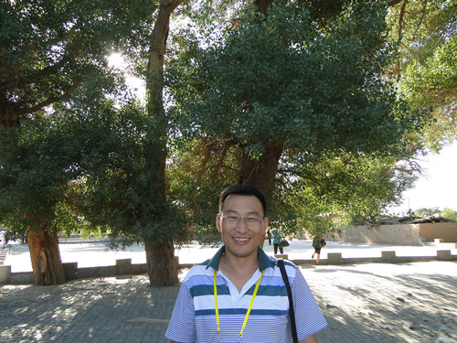

张鸿雁
女，1979年2月出生，讲师/工程师。毕业于内蒙古科技大学并获得结构工程硕士学位。主讲课程有《建筑施工组织》、《建筑施工验收》、《工程质量事故分析与处理》和《浅基础工程施工》。取得注册造价工程师和注册咨询工程师执业资格证书。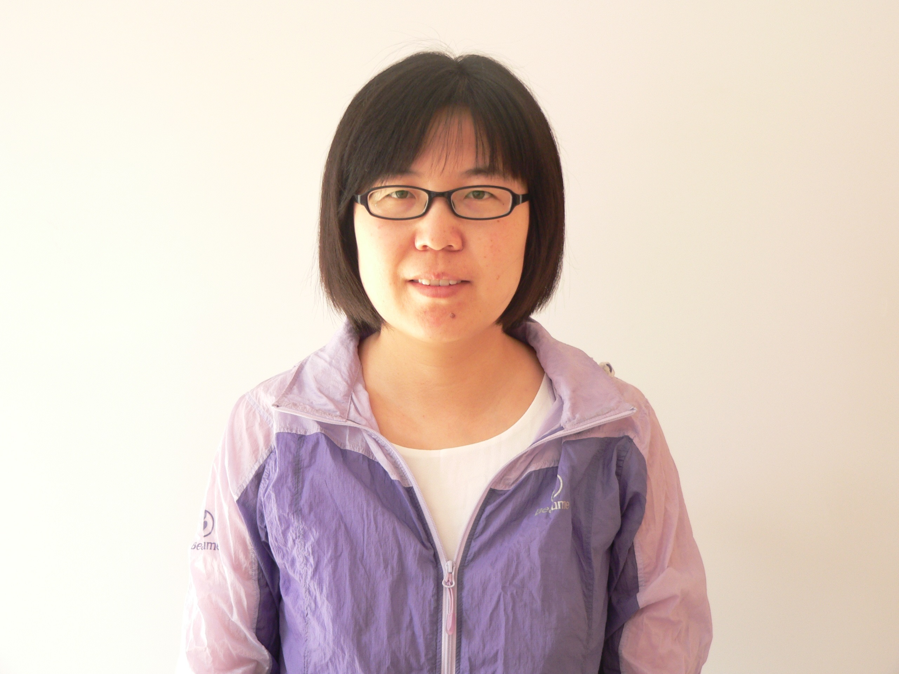
唐丽萍
基本信息：
教授、高级工程师。自治区级精品课《钢结构》负责人，自治区级《钢结构》核心课程教学团队负责人，入选学院“123名师工程”第二层次。
工作经历：
1992年于毕业于重庆建筑工程学院工民建专业，从1997年开始在内蒙古建筑职业技术学院从事教学工作至今。
教学情况：
工作以来担任《钢结构》、《钢结构制作与安装》、《建筑工程质量验收与事故分析》、《建筑工程资料管理》、《建筑工程技术专业综合实训》等课程的理论与实践教学工作。
业绩成果：
主编了《钢结构制作与安装》教材；副主编《建筑工程技术综合》教材；同时参编了《建筑工程专业课程设计指导实训》《建筑工程监理概论》等其他专业教材的编写工作；撰写了施工项目成本控制的有效途径、关于建筑施工与管理措施办法的分析、浅谈加强建筑工程施工的质量控制的有效途径、建筑监理业存在的主要问题及原因分析等专业论文。教材《钢结构制作与安装》被评为2008～2011年度畅销教材，并获学院优秀教学成果二等奖。
